Отчёт по лабораторной работе №7
Управление журналами событий в системе
Акунаева Антонина Эрдниевна
Содержание

1 Цель работы
Получить навыки работы с журналами мониторинга различных событий в системе. [1]

2 Задание
- Продемонстрируйте навыки работы с журналом мониторинга событий в реальном времени (см. раздел 7.4.1).
- Продемонстрируйте навыки создания и настройки отдельного файла конфигурации мониторинга отслеживания событий веб-службы (см. раздел 7.4.2).
- Продемонстрируйте навыки работы с journalctl (см. раздел 7.4.3).
- Продемонстрируйте навыки работы с journald (см. раздел 7.4.4).

3 Выполнение лабораторной работы
7.4.1. Мониторинг журнала системных событий в реальном времени
Запустим терминал и зайдём как администратор, введя пароль (рис. 1).
Откроем второе окно терминала и запустим мониторинг системных событий в реальном времени (рис. 2):
tail -f /var/log/messages
В третьем терминале попытаемся зайти как суперпользователь, введя неправильный пароль. Получим ошибку: su: Authemtication failure. Тогда во второй вкладке отобразится FAILED SU (to root) aeakunaeva on pts/3.
Введём в третьем окне:
logger hello
Сообщение hello отобразится во второй вкладке.
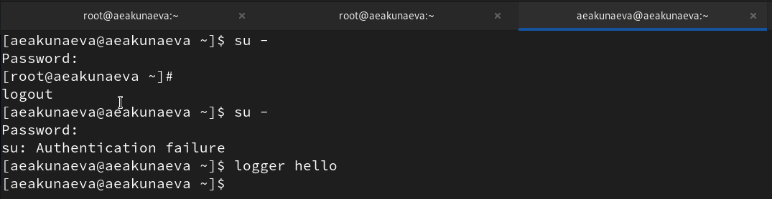
Рис. 1: Действия с терминалом для отображения в журнале
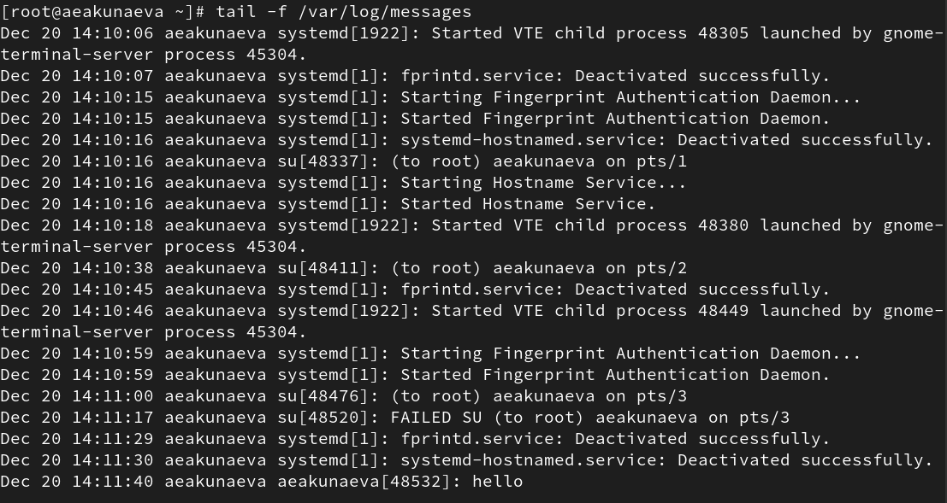
Рис. 2: Журнал системных событий
Остановим трассировку файла мониторинга в реальном времени комбинацией Ctrl+C и выведем журнал мониторинга сообщений безопасности, последние 20 строк, указав соответствующий параметр (рис. 3):
tail -n 20 /var/log/secure
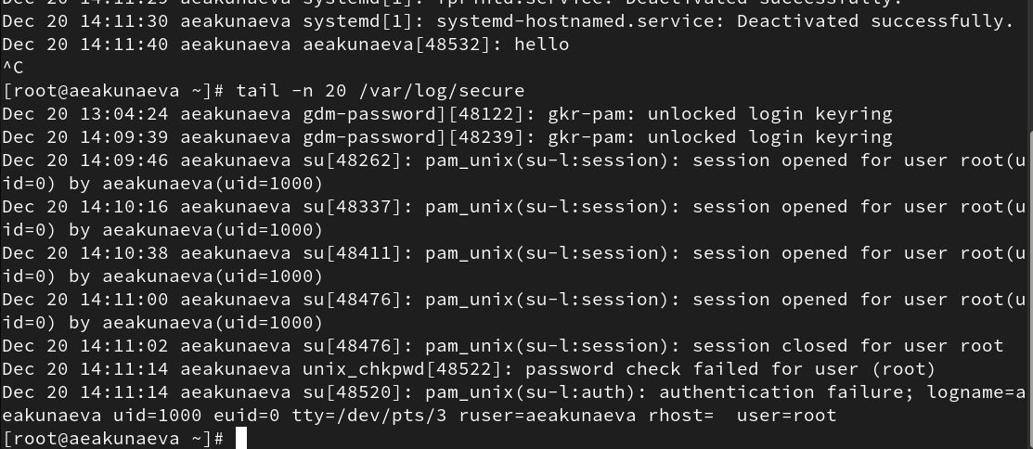
Рис. 3: Журнал мониторинга сообщений безопасности
7.4.2. Изменение правил rsyslog.conf
Установим Apache (рис. 4):
dnf -y install httpd
Как только установка завершится, хапустим веб-службу:
systemctl start httpd
systemctl enable httpd
Будет создана symlink ссылка.
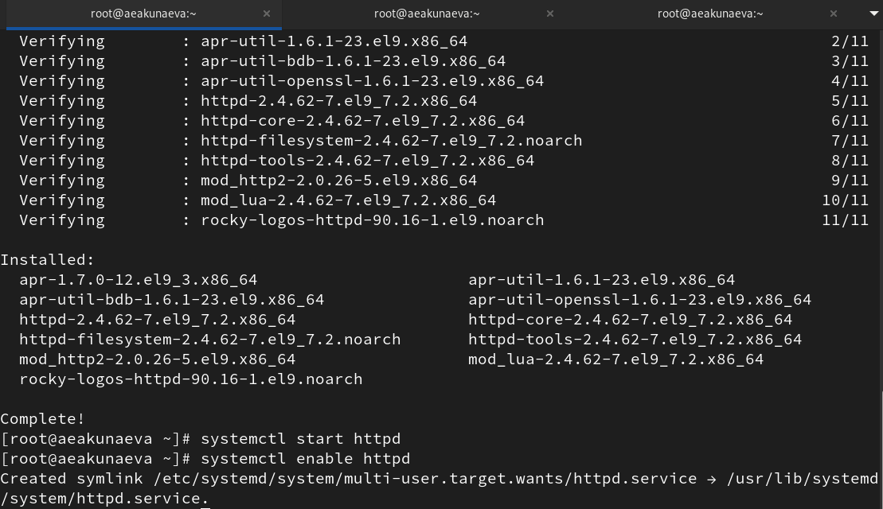
Рис. 4: Установка Apache и запуск службы httpd
Во второй вкладке терминала откроем журнал сообщений об ошибках веб-службы (и затем закроем активные службы на Ctrl+C) (рис. 5):
tail -f /var/log/httpd/error_log
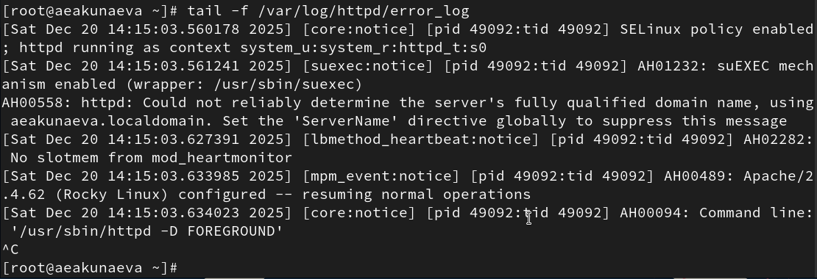
Рис. 5: Журнал сообщений об ошибках веб-службы
Откроем в текстовом редакторе nano файл /etc/httpd/conf/httpd.conf и добавим в самый конец строку ErrorLog syslog:local1. Сохраним изменения и закроем файл (рис. 6):
nano /etc/httpd/conf/httpd.conf
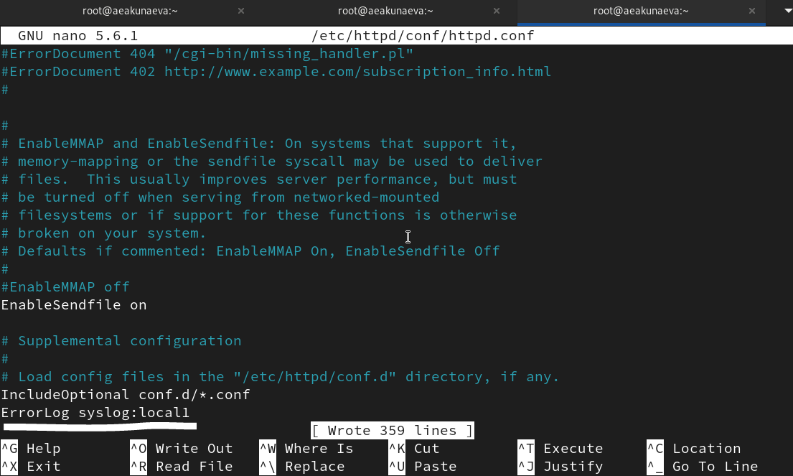
Рис. 6: Файл /etc/httpd/conf/httpd.conf
Теперь перейдём в /etc/rsyslog.d и создадим файл мониторинга событий веб-службы httpd.conf (рис. 7):
cd /etc/rsyslog.d
touch httpd.conf
nano httpd.conf
Введём в нём строку, чтобы отправлять все получаемые local1 сообщения (рис. 8):
local1.* -/var/log/httpd-error.log
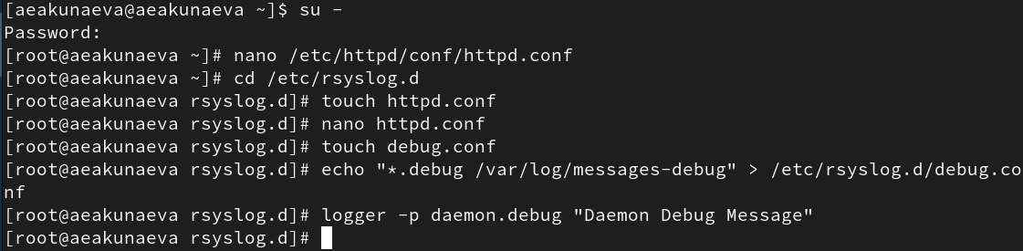
Рис. 7: Создание файлов мониторинга и их редактирование
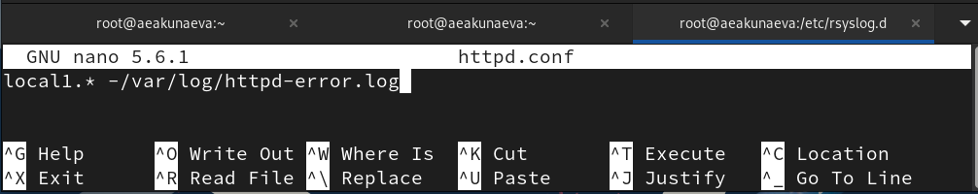
Рис. 8: Файл httpd.conf
В первой вкладке перезагрузим конфигурацию rsyslogd и веб-службу httpd (рис. 9):
systemctl restart rsyslog.service
systemctl restart httpd
В третьей вкладке создадим ещё один файл (рис. 7):
cd /etc/rsyslog.d
touch debug.conf
И введём:
echo "*.debug /var/log/messages-debug" > /etc/rsyslog.d/debug.conf
И снова в первой перезагрузим rsyslogd (рис. 9):
systemctl restart rsyslog.service
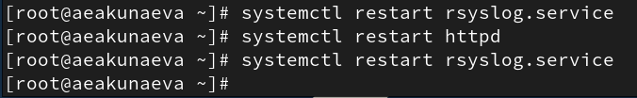
Рис. 9: Перезагрузка веб-службы и конфигурации rsyslogd
Во второй вкладке запустим мониторинг отладочной информации (рис. 10):
tail -f /var/log/messages-debug
В третьей введём (рис. 7):
logger -p daemon.debug "Daemon Debug Message"
И увидим сообщение Daemon Debug Message во второй. Закроем на Ctrl+C.
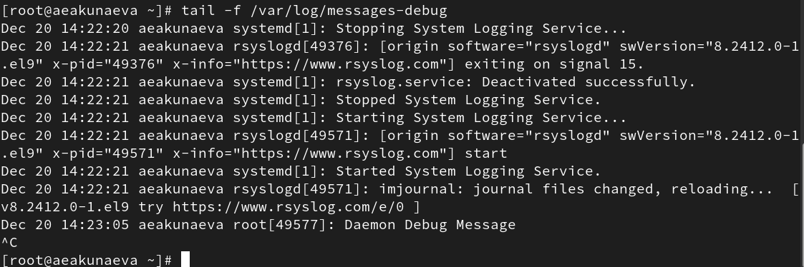
Рис. 10: Журнал мониторинга отладочной информации
7.4.3. Использование journalctl
Во второй вкладке откроем журнал с событиями с момента последнего запуска системы (текущего). Просмотрим на Enter и выйдем на q (рис. 11):
journalctl
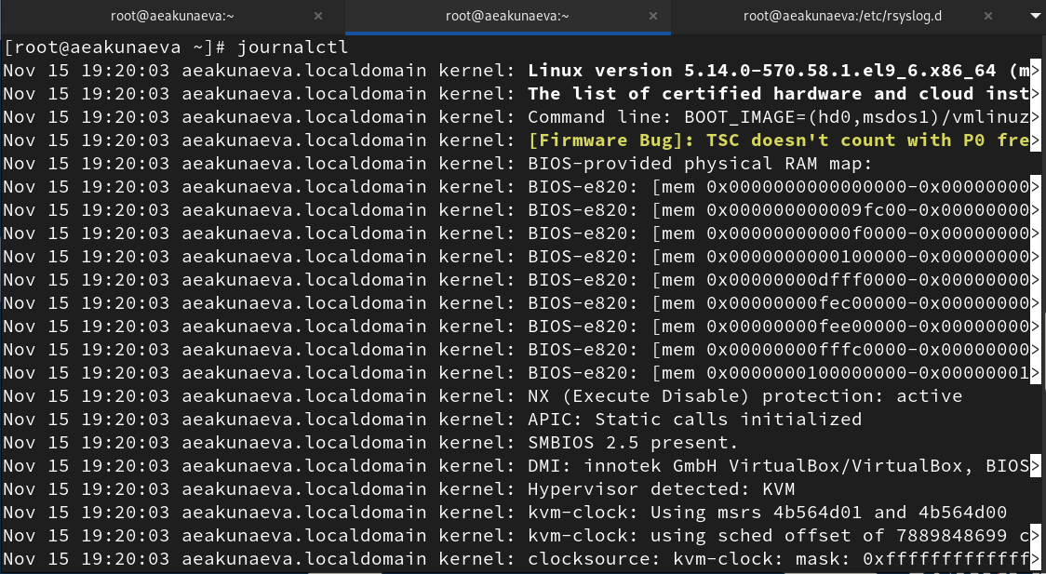
Рис. 11: Журнал событий journald
Кроме того, можем просмотреть журнал в режимах (рис. 12-рис. 14):
- Без использования пейджера
journalctl --no-pager
- Реального времени
journalctl -f
- C использованием фильтрации просмотра конкретных параметров журнала, нажав дважды на Tab после запуска journalctl
- Просматривая события для UID0
journalctl _UID=0
- С отображением последних n=20 строк журнала
journalctl -n 20
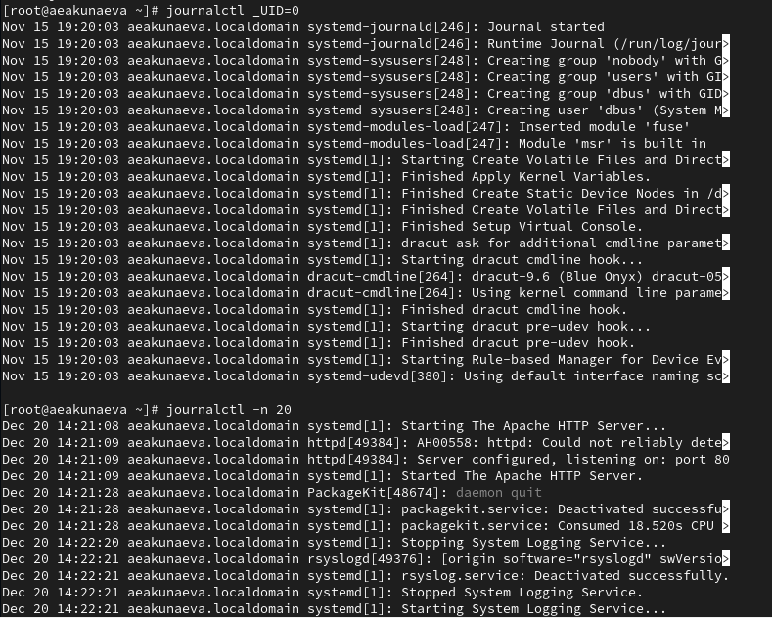
Рис. 12: Журнал событий journald
- Для просмотра только сообщений об ошибках
journalctl -p err
- С отображением событий за определённый промежуток времени, используя ключи –since и –until, указывая время в формате “YYYY-MM-DD hh:mm:ss” или параметры как “yesterday/tomorrow/today”
journalctl --since yesterday
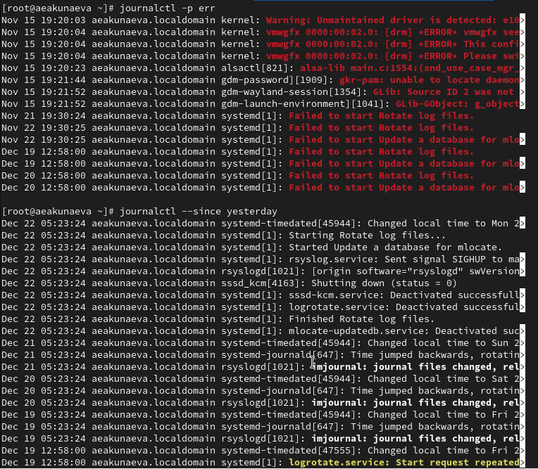
Рис. 13: Журнал событий journald
Также возможно отобразить журнал событий с ошибками, например, только за вчера:
journalctl --since yesterday -p err
Для получения детальной информации о журнале можно ввести:
journalctl -o verbose
А для просмотра детальной информации о модуле sshd (в нашем случае записей нет):
journalctl _SYSTEMD_UNIT=sshd.service
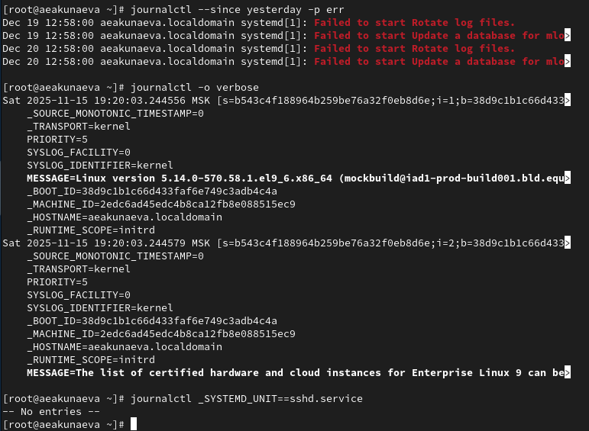
Рис. 14: Журнал событий journald
7.4.4. Постоянный журнал journald
Войдём как суперпользователь в терминал. Создадим каталог /var/log/journal для того, чтобы хранить в нём записи журнала, чтобы сделать его постоянным (рис. 15):
mkdir -p /var/log/journal
Скорректируем права для администратора, чтобы были осуществимы записи в файл журнала:
chown root:systemd-journal /var/log/journal
chmod 2755 /var/log/journal
Чтобы сохранить изменения, перезагрузим систему или введём команду:
killall -USR1 systemd-journald
Теперь журнал journald постоянный. Можем просмотреть записи с момента последней перезагрузки:
journalctl -b
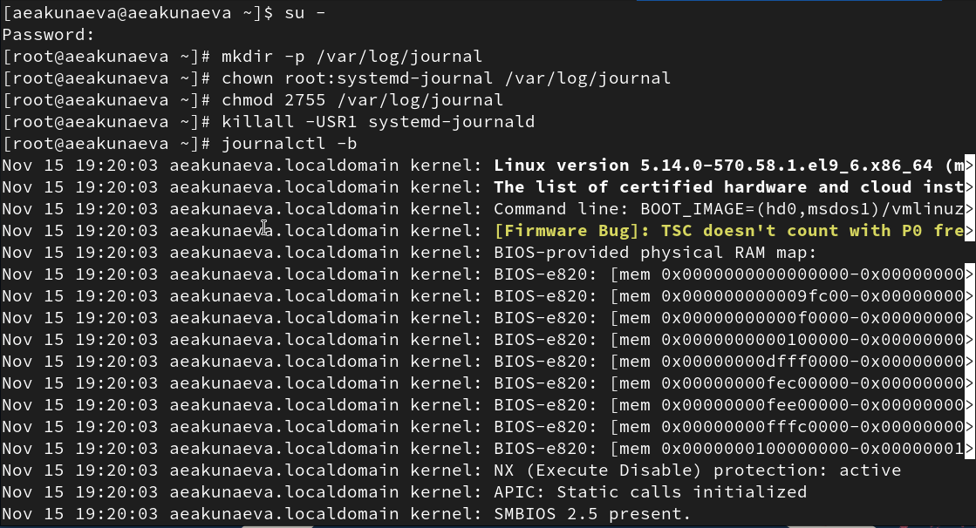
Рис. 15: Создание постоянного журнала journald

4 Контрольные вопросы
1. Какой файл используется для настройки rsyslogd?
/etc/rsyslog.conf
2. В каком файле журнала rsyslogd содержатся сообщения, связанные с аутентификацией?
/var/log/secure
3. Если вы ничего не настроите, то сколько времени потребуется для ротации файлов журналов?
До пяти недель.
4. Какую строку следует добавить в конфигурацию для записи всех сообщений с приоритетом info в файл /var/log/messages.info?
*.=info /var/log/messages.info
5. Какая команда позволяет вам видеть сообщения журнала в режиме реального времени?
journalctl -f
``` ([рис. @fig:016]).
![Контрольный вопрос №5](image/q5.PNG){#fig:016 width=70%}
**6. Какая команда позволяет вам видеть все сообщения журнала, которые были написаны для PID 1 между 9:00 и 15:00?**
journalctl –since “2025-20-12 09:00:00” –until “2025-12-20 15:00:00” ``` (рис. 16).
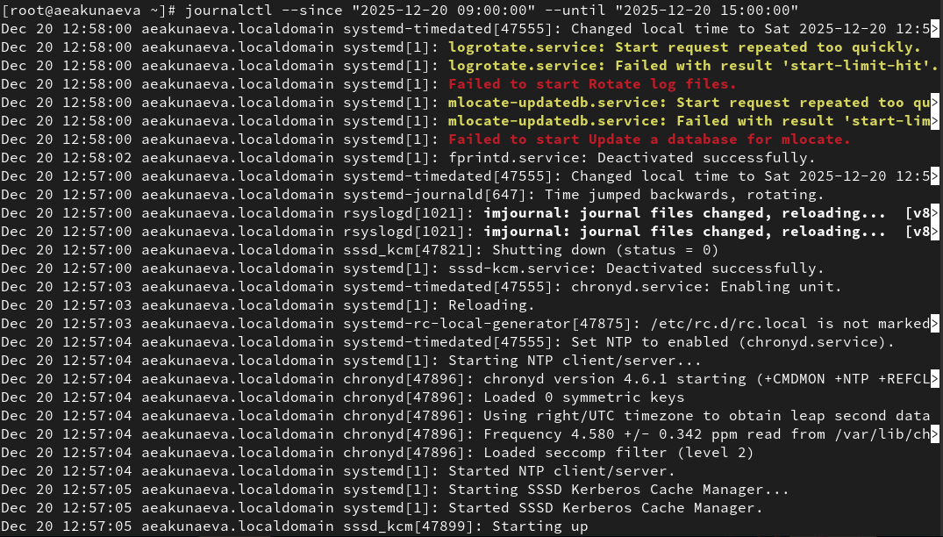
Рис. 16: Контрольный вопрос №6
7. Какая команда позволяет вам видеть сообщения journald после последней перезагрузки системы?
journalctl -b
```([рис. @fig:018]).
![Контрольный вопрос №7](image/q7.PNG){#fig:018 width=70%}
**8. Какая процедура позволяет сделать журнал journald постоянным?**
Создаём каталог для записей журнала:
mkdir -p /var/log/journal
Скорректируем права для администратора, чтобы были осуществимы записи в файл журнала:
chown root:systemd-journal /var/log/journal chmod 2755 /var/log/journal
Чтобы сохранить изменения, перезагрузим систему или введём команду:
killall -USR1 systemd-journald ``` (рис. 17)

Рис. 17: Контрольный вопрос №8

5 Выводы
Я получила навыки работы с журналами мониторинга различных событий в системе.

Список литературы
1. Кулябов Д.С. Управление журналами событий в системе. ТУИС РУДН.

